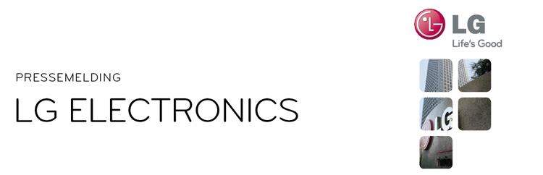
Oslo, 02.11.2010

Marcus Jonsson ny nordisk markedssjef for Home Entertainment i LG Electronics

Ønsker å fokusere på forbrukerdrevet markedsføring for å kommunisere brukerfordeler og ytterligere styrke LGs varemerke innen TV og audio/video.

LG Electronics ansetter Marcus Jonsson som nordisk markedssjef for forretningsområdet Home Entertainment. Marcus vil være ansvarlig for markedsføring i Norden og for å styrke LGs varemerke innenfor områdene TV og audio/video. Marcus kommer fra Svenska Spel hvor han har jobbet i ni år, sist som markedssjef for Sportspel og Poker. Før dette jobbet han blant annet som markedssjef for Nummerspelen.

– Jeg har fått et svært godt inntrykk av LG Electronics, som har et fantastisk produkttilbud og spennende ambisjoner i det nordiske markedet. Jeg gleder meg til å delta i LGs satsing på TV og audio/video, og ønsker å fokusere på nytten forbrukere har av de smarte tjenestene og funksjonene som vi tilbyr, sier Marcus Jonsson.

– LG har allerede et prisbelønnet og sterkt varemerke innenfor Home Entertainment, men vi har ambisiøse målsetninger for å styrke posisjonen i det nordiske markedet og dermed øke våre markedsandeler. Marcus Jonsson har en spennende bakgrunn med bred erfaring og kunnskap innen forbrukerdrevet markedsføring. Han kommer til å være en stor ressurs når vi tar kommunikasjonen til neste nivå, med brukeren i fokus, sier Lena Hjorth, markedsdirektør i LG Electronics Nordic.

Siden oppstarten i Sverige i 1999 har LG Electronics stadig økt salget av forbrukerelektronikk og er i dag en av markedslederne i Norden på flatskjerm og hjemmekino. Visjonen for det nordiske markedet er at LG skal være det naturlige valget for forbrukere som vil ha en stor opplevelse innen området hjemmeunderholdning. Med sin satsning på området smart-TV ligger LG i forkant i utviklingen av nye tjenester som forbrukerne etterspør. Et eksempel er det nylanserte samarbeidet med SF Anytime, hvor brukeren får tilgang til en hel videobutikk direkte på sin LG-TV.

For mer informasjon, vennligst kontakt:

Susanne Persson
PR Manager
LG Electronics Nordic AB
Box 83, 164 94 Kista
Tel: +46 (0)8 566 415 23
Mobil: +46 (0)70 969 46 06
E-post: susanne.persson@lge.com

LG Electronics, Inc. (KSE: 066570.KS) er en av verdens største leverandører og en innovatør innenfor hjemmeelektronikk, hvitevarer og mobil kommunikasjon med over 80 000 ansatte i 115 selskaper verden rundt. Den globale omsetningen i 2009 utgjorde USD 43,4 milliarder. LG Electronics består av fem forretningsenheter: Home Entertainment, Home Appliance, Air Conditioning, Business Solutions og Mobile Communications. LG Electronics er også en av verdens største produsenter av skjermer til flat-tv, audio- og videoprodukter, mobiltelefoner, klimaanlegg og vaskemaskiner.
Siden oktober 1999 har LG Electronics også vært representert i Norden. For mer informasjon besøk www.lg.com.

